**Instrukcja założenia e - dziennika (nowa aplikacja) na telefon dla rodziców**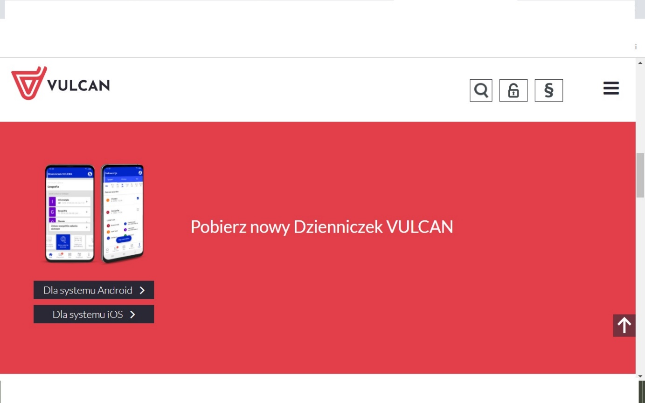

Aplikację „Dzienniczek Vulcan” można pobrać na swój telefon ze sklepu Google Play przed zarejestrowaniem urządzenia ( telefonu) i wygenerowaniem kodu dostępu lub po zarejestrowaniu urządzenia ( telefonu ) i wygenerowaniu kodu dostępu w naszym **e-dzienniku - na komputerze / laptop.**

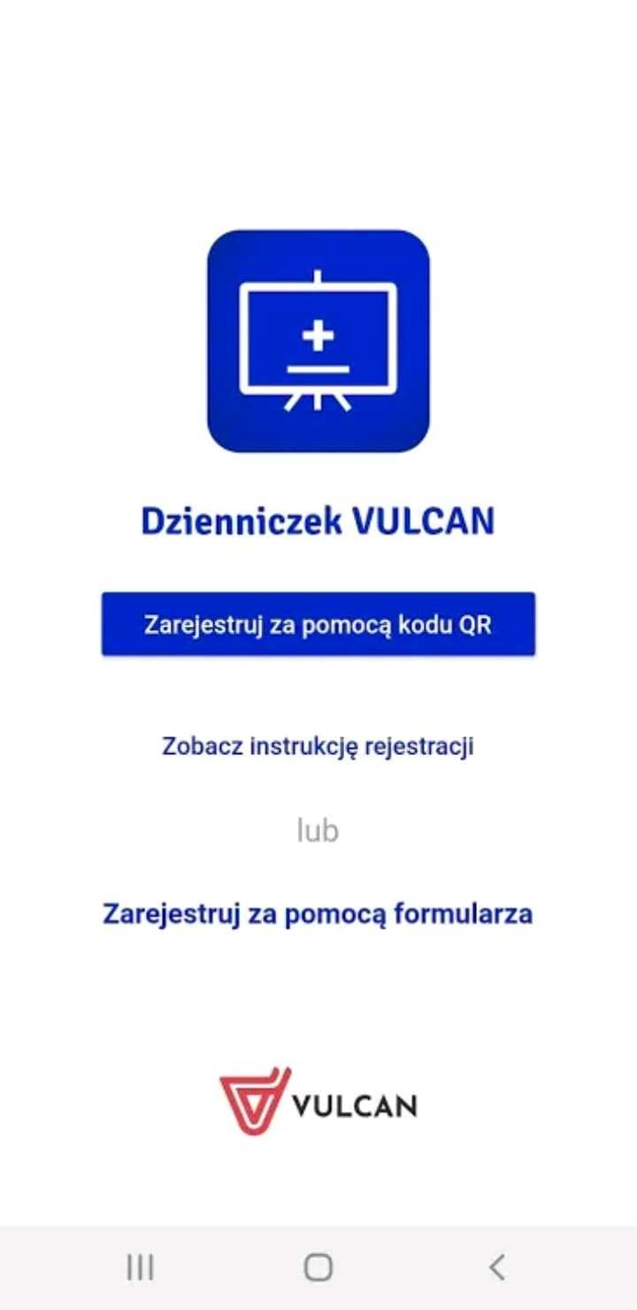

**Kroki rejestracji:**

1. Wchodzimy ( logujemy się jak zawsze ) na **e - dziennik na komputerze / laptopie.**
2. Klikamy w **Uczeń**.
3. Wchodzimy w **Dostęp mobilny**

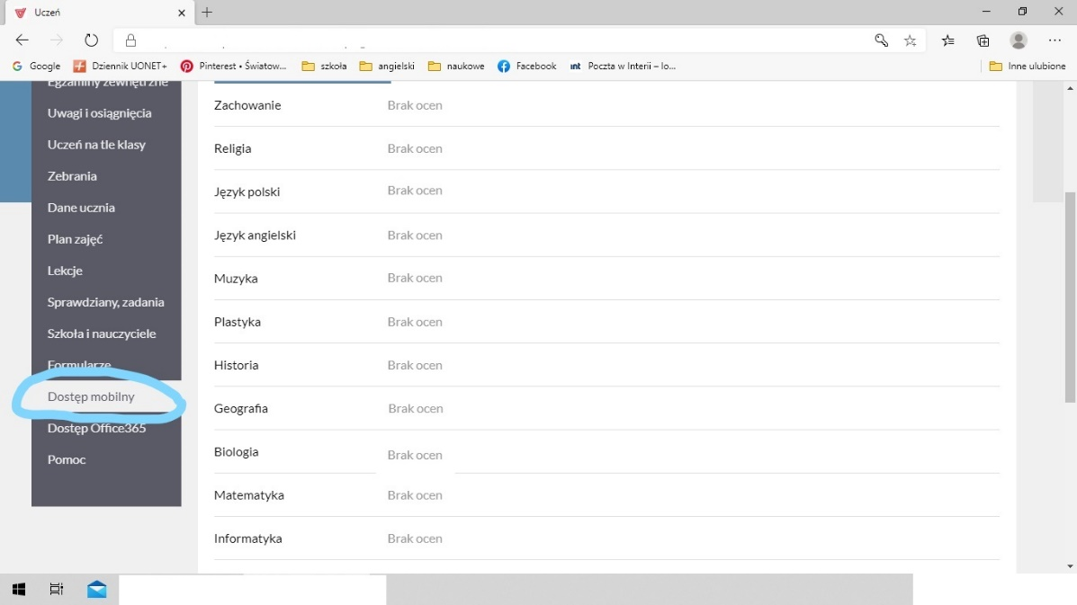

1. Wybieramy - **Rejestracja nowego urządzenia**.

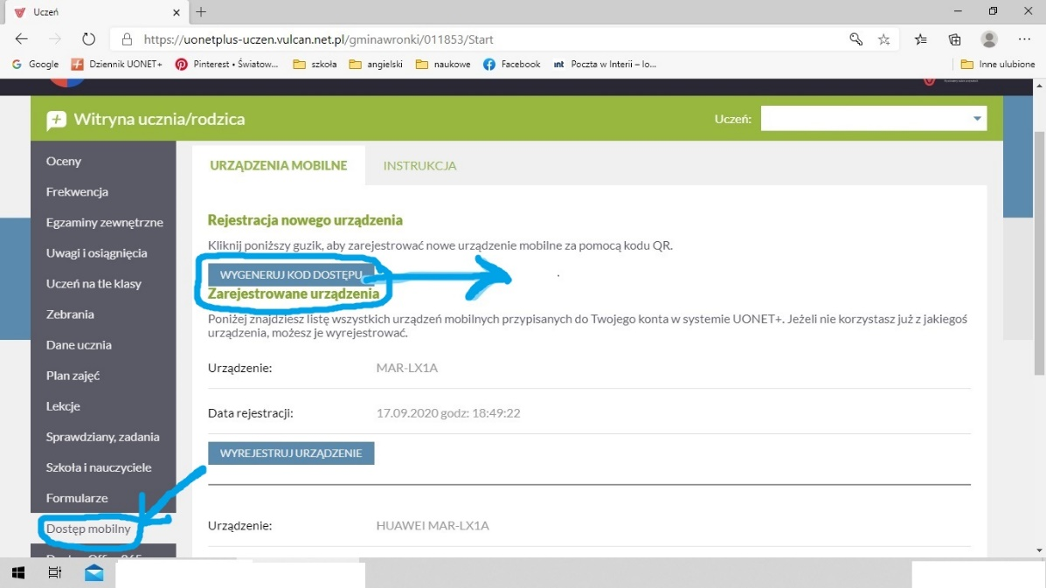

1. Klikamy - **Wygeneruj kod dostępu**.

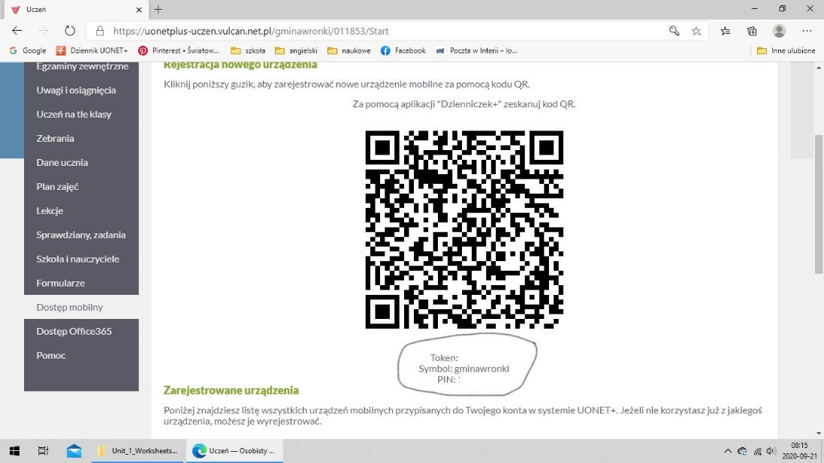

*( Tutaj pojawią nam się dwie opcje:*

* *możemy skorzystać z* ***QR kodu***
* *lub tradycyjnie poprzez wpisanie* ***tokenu, symbolu i Pinu )***

***Najlepiej skorzystać z QR kodu!***

1. Po wygenerowaniu kodu dostępu na **e- dzienniku na komputerze/laptopie** i **pobraniu na telefon aplikacji** musimy:

* albo **zeskanować qr kod**
* albo **wpisać dane** (te z e - dziennika na komputerze punkt 4)

Aby pobrana aplikacja była zawsze aktualna **należy** ją **przed każdym wejściem** do **Dzienniczka Vulcan aktualizować ręcznie**.

Aplikacja **Dzienniczek Vulcan** ( z naszych obserwacji i informacji zebranych od rodziców ) **nie aktualizuje się samoczynnie**. Musi być aktualizowana za każdym razem przed jej użyciem. Wtedy wszystkie wiadomości wpisywane w e-dzienniku Vulcan pojawią się w aplikacji Dzienniczek Vulcan.

**Aktualizacja Dzienniczka Vulcan**

1. Klikam**y na 3 kropki po prawej stronie, na dole.**

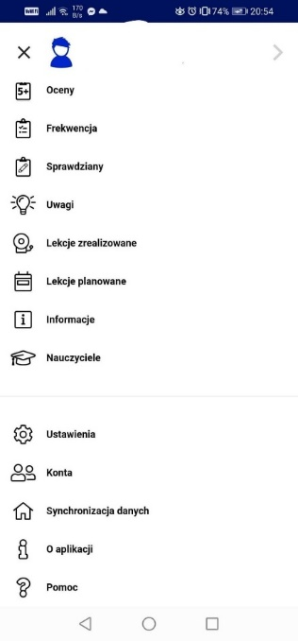

1. Klikamy w **Synchronizacja danych**.

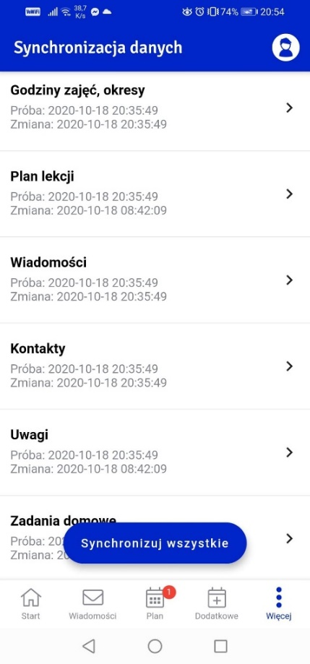

3. I klikamy w **Synchronizuj wszystkie.**